**徐州工程科研管理系统**

**帮助手册(科研人员）V2.0**

**（推荐使用最新chrome浏览器）**

目录

一、 登录 5

1.1 科研人员登录 5

1.2 角色切换 6

1.3 查看科研人员信息 7

二、 首页 8

2.1 待办任务 8

2.2 通知公告 9

2.3 下载中心 10

三、 我的办公 11

3.1 常见问题 11

3.2 文件下载 12

3.3 更新履历 13

四、 科研动态 14

4.1 科研项目 14

**4.1.1 项目一览表** 14

**4.1.2 纵向项目** 15

**4.1.2.1 纵向项目立项生命周期** 15

**4.1.2.2 纵向项目立项列表** 16

**4.1.2.3 纵向项目立项新增** 17

4.1.2.3.1 纵向项目立项新增 17

4.1.2.3.2 查看纵向项目详情 22

**4.1.2.4 纵向项目变更** 23

4.1.2.4.1 纵向项目经费变更 23

4.1.2.4.2 纵向项目成员变更 24

4.1.2.4.3 纵向项目项目负责人变更 24

4.1.2.4.4 纵向项目委托人变更 24

4.1.2.4.5 纵向项目延期变更 24

4.1.2.4.6 纵向项目中止变更 24

4.1.2.4.7 查看变更详情 25

**4.1.2.5 项目中检** 26

4.1.2.5.1 项目中检申请 26

4.1.2.5.2 查看中检详情 27

**4.1.2.6 项目结项** 28

4.1.2.6.1 项目结项申请 28

4.1.2.6.2 查看结项详情 29

**4.1.2 横向项目** 30

**4.1.2.1 合同签审** 30

4.1.2.1.1 合同签审新增 30

4.1.2.1.2 合同签审列表 31

**4.1.2.2 合同备案** 32

**4.1.2.3 出账合同** 32

**4.1.3 校级项目** 33

4.2 科研经费 33

**4.2.1** **经费到账** 33

4.3 科研成果 34

**4.3.1 所有成果列表** 34

**4.3.2 论文** 35

**4.3.2.1 论文新增** 35

**4.3.2.2 论文列表** 39

**4.3.2.3 论文认领** 40

**4.3.2.4 论文转载** 41

**4.3.3 著作** 42

**4.3.4 研究报告** 42

**4.3.5 专利** 42

**4.3.6 鉴定成果** 42

**4.3.7 获奖** 42

**4.3.8 艺术作品** 42

**4.3.9 新品种** 42

**4.3.10 成果转让** 42

**4.3.11 药证** 42

**4.3.12 集成电路布图** 42

**4.3.13 标准** 42

**4.3.14 著作权** 42

4.4 学术活动 43

**4.4.1 学术讲座** 43

**4.4.1** **参加会议** 44

4.5 申报评审 45

**4.5.1** **校级项目申报评审** 45

**4.5.2** **获奖申报评审** 48

# 登录

## 科研人员登录

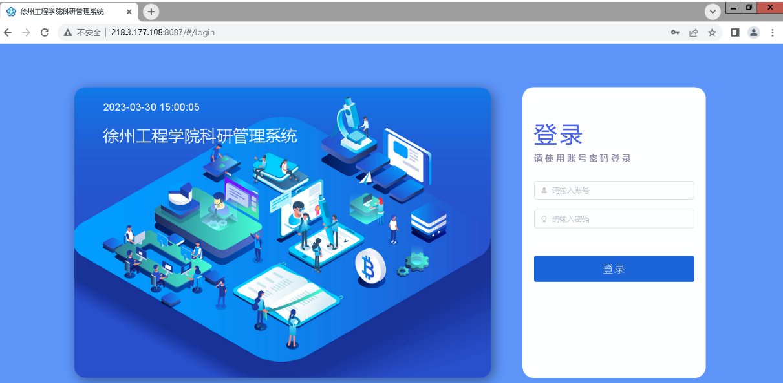

**说明：**

1. **科研人员登录网站，此时会跳出登录界面，科研人员正确地输入自己的账号密码即可成功进入科研管理系统；**
2. **若老师使用其他浏览器进行登录或使用过程中，出现了某些问题也不要着急，我们这边推荐您使用谷歌浏览器；**
3. **我们为什么推荐使用谷歌浏览器呢？首先，谷歌浏览器的兼容性更好，稳定性更强，安全性也好，有利于系统稳定安全的运行；其次，全国绝大多数高校的科研管理系统都使用的是谷歌浏览器，所以使用谷歌浏览器是大趋势；第三，谷歌浏览器的界面更加干净整洁，有利于老师办公环境的整洁，更加方便。**

## 角色切换

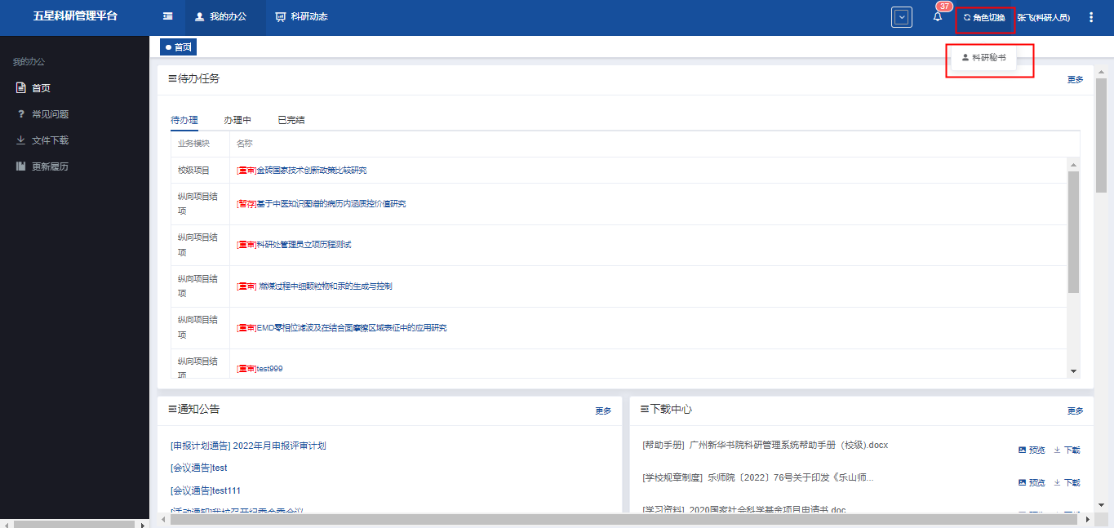

**说明：**

* 1. 科研人员登录后，右上角显示当前角色；科研人员进行录入项目以及成果，建议为科研人员角色；
  2. 将鼠标移至当前角色，此时下方会显示该科研人员其他的角色，点击该角色可以进行角色切换。

## 查看科研人员信息

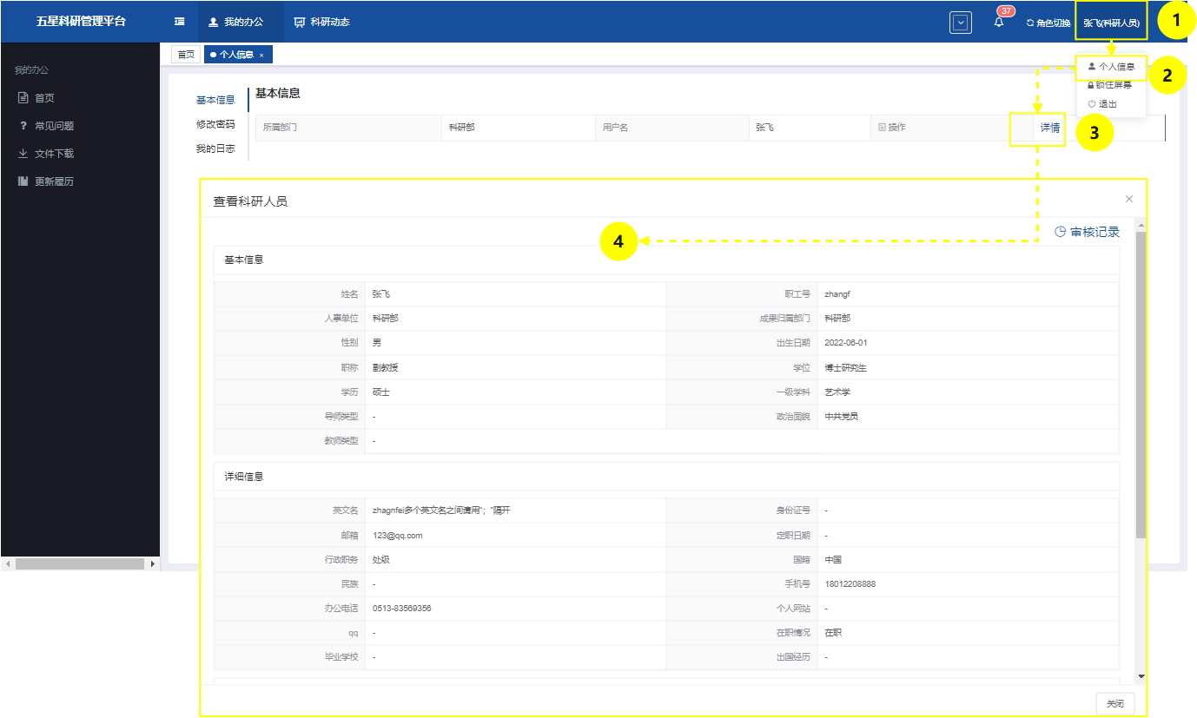

**说明：**

1. **科研人员登录系统后，将鼠标移至系统右上角人员姓名处（如左侧图中①）点击【个人星系】进入科研人员个人信息页（如左侧图中②）；**
2. **在个人信息页面科研人员可以查看基本信息、修改登录密码以及查看个人操作系统的日志；**
3. **点击个信息页-基本信息的【详情】按钮（如左侧图中③）进入科研人员基本信息详情页，科研人员科研查看相关信息（如左侧图中④）。**

温馨提示：

1. 科研人员查看基本详情时只有查看权限无法进行编辑。

# 首页

科研人员登录系统后，可以在首页快速查看待办任务、通知公告等信息，可及时知道需要办的事项以及最新的公告信息；同时科研人员页可以在下载中心下载科研处管理员上传的一些文档。

## 2.1 待办任务

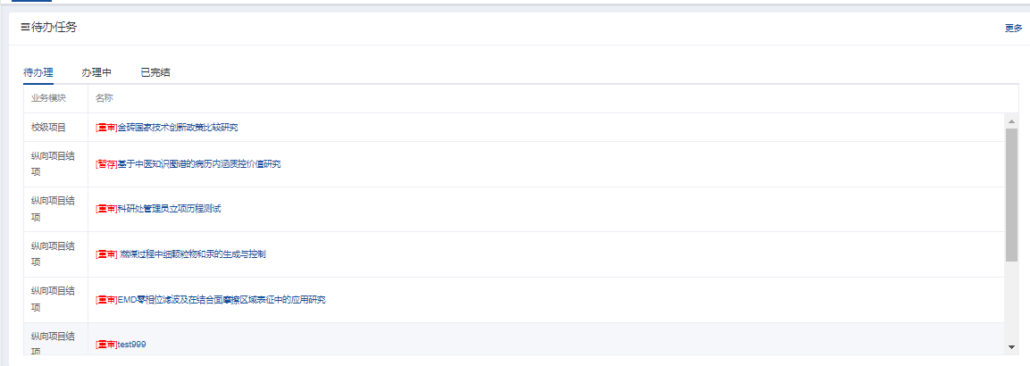

**说明：**

1. **科研人员的待办任务主要分为三个模块：待办理、办理中、已完结；**
2. **科研人员在【待办理】页面中只能看到自己发起的相关数据，科研人员可以点击【名称】（蓝色字体超链接）进行编辑以及提交操作；**
3. **科研人员在【办理中】页面只能看到自己发起的目前正在审核过程中的数据，科研人员只有查看无编辑提交权限；**
4. **科研人员在【已完结】页面只能看到自己发起的已经结束审核流程的数据，科研人员只有查看权限；**
5. **待办任务中每个页面只显示10条数据，点击右上角的【更多】按钮可以查看更多的待办数据。**

## 2.2 通知公告

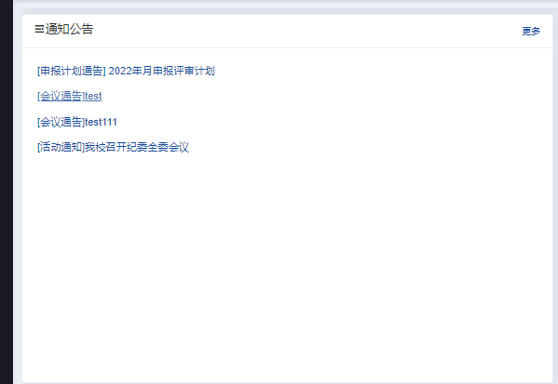

**说明：**

1. **科研人员在首页可以查看科研处管理员发布的通知公告，点击通知公告名称（蓝色字体超链接）可以查看通知公告详情；**
2. **列表最多显示10条公告，点击【更多】按钮可以查看科研人员收到的所有通知公告数据。**

## 2.3 下载中心

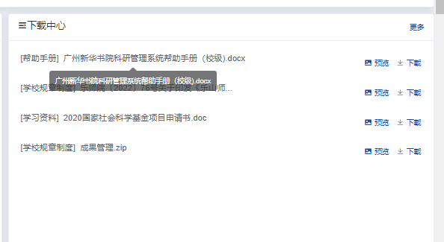

**说明：**

1. **科研人员在首页可以查看科研处管理员上传的文件；**
2. **将鼠标移至文件名称处可以查看具体文件名称；**
3. **点击【预览】按钮可以对文件进行预览；**
4. **点击【下载】按钮可以对文件进行下载；**
5. **列表最多显示10条文件下载数据，点击【更多】按钮可以查看所有发布的下载文件。**

# 我的办公

## 3.1 常见问题

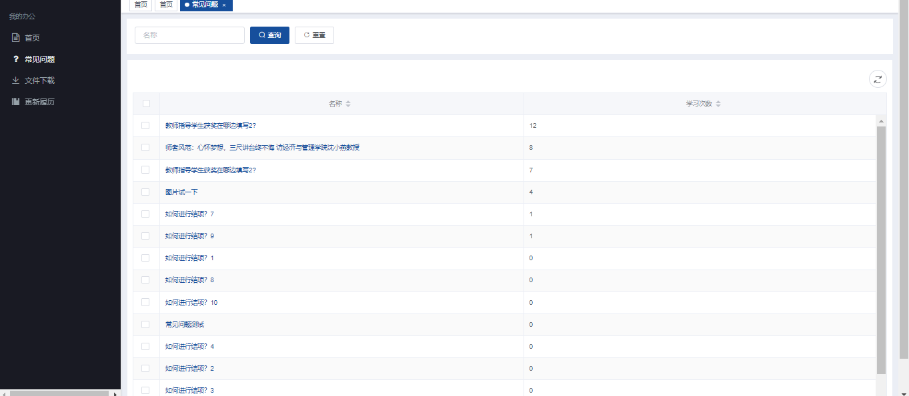

**说明：**

* 1. **科研人员登录后，点击【常见问题】进入常见问题列表；**
  2. **常见问题列表内容为科研处管理员进行新增，主要针对常见问题进行答疑解惑；**
  3. **常见问题列表可以根据问题名称进行搜索查询；**
  4. **点击列表中常见问题名称（蓝色字体超链接），科研人员可以查看常见问题详情。**

## 3.2 文件下载

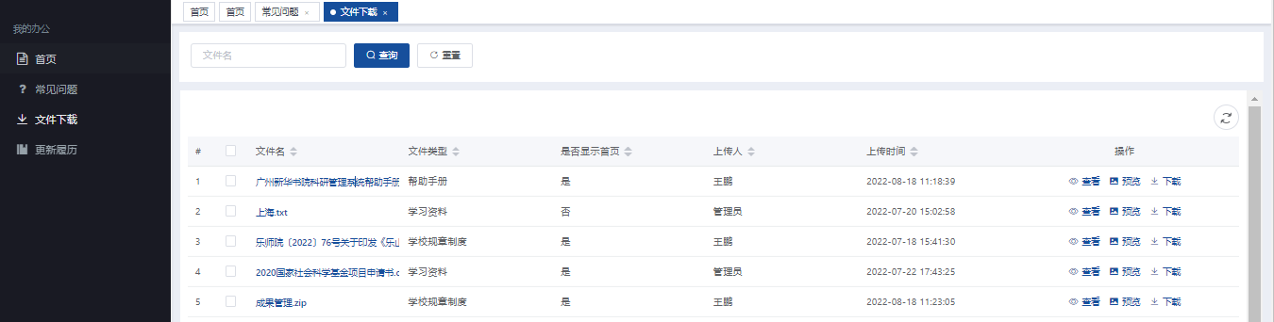

**说明：**

1. **科研人员登录后，点击【文件下载】进入文件下载列表；**
2. **文件下载列表内容为科研处管理员进行新增，主要是一些提供给科研人员查看的文档；**
3. **文件下载列表可以根据文件名称进行搜索查询；**
4. **点击列表中文件名（蓝色字体超链接），科研人员可以查看下载文件详情；**
5. **点击【查看】按钮可以查看下载文件详情；**
6. **点击【预览】按钮可以对文件进行预览；**
7. **点击【下载】按钮可以对文件进行下载。**

## 3.3 更新履历

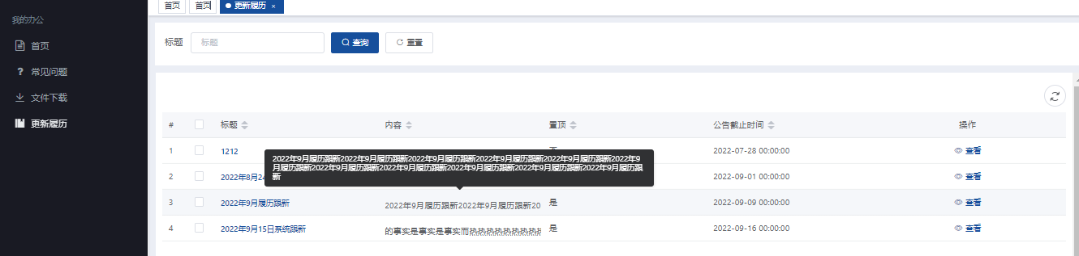

**说明：**

1. **科研人员登录后，点击【更新履历】进入系统更新内容列表；**
2. **更新履历列表内容为科研处管理员进行新增，主要是显示系统更新的相关内容；**
3. **更新履历列表可以根据标题名称进行搜索查询；**
4. **点击列表中标题名（蓝色字体超链接），科研人员可以查看系统更新内容详情；**
5. **将鼠标移至内容处，科研人员可以查看系统更新内容详情；**
6. **点击【查看】按钮可以查看系统更新详情。**

# 科研动态

## 4.1 科研项目

**4.1.1 项目一览表**

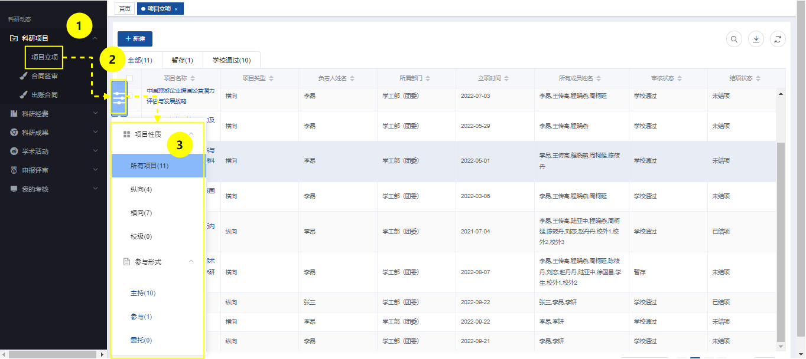

**说明：**

1. **科研人员登录系统后，点击系统上测菜单“科研动态”，点击左侧菜单“科研项目-项目立项”（如左侧图中①）进入项目一览表列表页面；**
2. **将鼠标移至列表左侧的图标（如左侧图中②），可以看到项目性质以及参与形式分类。**

温馨提示：

1. 项目一览表中显示该科研人员负责、参与以及委托的项目；科研人员只有查看的权限，没有编辑提交的权限；
2. 选择项目性质，以纵向项目为例，点击【纵向】可以查看该科研人员纵向项目列表，在纵向项目列表可以对数据进行编辑、提交等；
3. 项目一览表对纵向、横向、校级项目进行立项新增，点击【新增】按钮选择项目类型进行不同项目新增；需要注意的是新增后需要进入具体项目列表才可以进行相关操作；
4. 点击项目名称（蓝色字体超链接）可以查看项目详情；
5. 点击【搜索】图标可以对其进行搜索；
6. 点击【下载】图标可以进行对列表内容导出，可以导出全部数据，也可以导出搜索的数据，可以导出选择的数据。

**4.1.2 纵向项目**

**4.1.2.1 纵向项目立项生命周期**

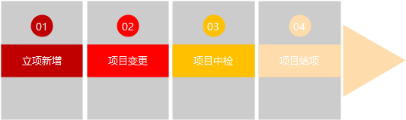

**说明：**

**纵向项目的立项流程为：**

1. **科研人员进行纵向项目立项新增，科研处秘书以及科研处管理员审核，审核通过后立项数据存入系统中；**
2. **在项目实施过程中，科研人员进行对项目进行项目变更以及项目中检申请，科研秘书以及科研处管理员进行审核；**
3. **项目结束后，科研人员进行项目结项申请操作，科研秘书以及科研处管理员进行审核。**

**4.1.2.2 纵向项目立项列表**

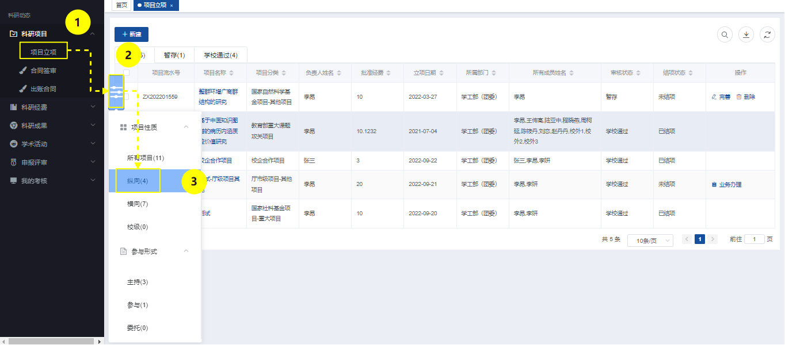

**说明：**

1. **科研人员登录系统后，点击系统上测菜单“科研动态”，点击左侧菜单“科研项目-项目立项”（如左侧图中①）进入项目一览表列表页面；**
2. **将鼠标移至列表左侧的图标（如左侧图中②），可以看到项目性质以及参与形式分类；**
3. **点击【纵向】（如左侧图中③）进入纵向项目列表。**

温馨提示：

1. 纵向项目列表显示该科研人员相关的所有项目；
2. 在纵向项目列表中可以点击参与形式进行不同项目参与形式查看；
3. 纵向项目列表中，科研人员只能对自己发起的项目进行编辑等操作；
4. 点击【新增】按钮可以对纵向项目进行新增；
5. 点击【搜索】图标可以对纵向项目进行搜索；
6. 点击【下载】图标可以进行对纵向项目列表内容导出；
7. 正在审核状态以及审核结束的项目科研人员无法进行编辑。

**4.1.2.3 纵向项目立项新增**

##### 4.1.2.3.1 纵向项目立项新增

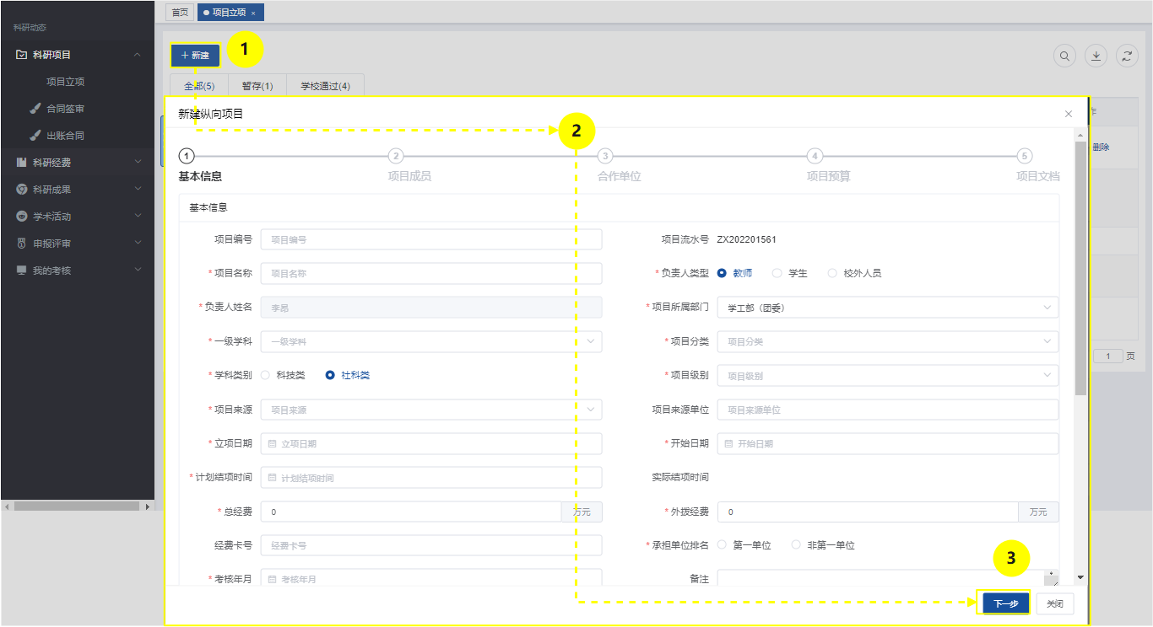

**说明：**

1. **科研人员登录系统后，进入纵向项目列表页面；**
2. **点击【新增】按钮（如左侧图中①）进入纵向项目新增页面（如左侧图中②）；**
3. **填写基本信息点击【下一步】按钮（如左侧图中③）进入项目成员页填写。**

温馨提示：

1. 红色*标记的内容为必填项，均与考核以及社科科技相关；
2. 科研人员新增默认负责人类型为教师，负责人姓名为当前登录人员；
3. 若无外拨经费，则外拨经费则设置为0即可；
4. 考核年月设置用于考核设置；
5. 点击“下一步”按钮后进入项目成员页此时会自动将基本信息页内容暂存。

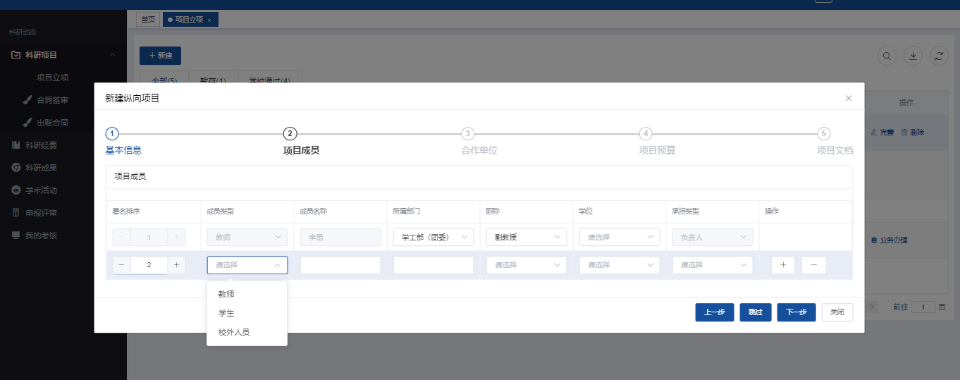

**说明：**

1. **基本信息页面点击【下一步】按钮进入项目成员页；**
2. **默认第一负责人为当前登录人员；**
3. **若需要添加其他成员，点击操作列中的****图标可以进行人员的添加；**
4. **若需要删除某个人员，点击操作列中的****图标可以进行人员的删除，第一人无法删除；**
5. **进行成员添加时需要选择成员类型：教师、学生以及校外人员；**
6. **项目成员填写完成之后，点击【下一步】按钮进入下一页，承担类型为必填项；**
7. **若基本信息页设置了外拨经费（大于0元）此时点击下一步进入合作单位页；若基本信息设置外拨经费为0元，此时点击下一步进入项目预算页面；**
8. **若需要查看上一页内容，点击【上一步】回到前面页面，可以再次查看编辑。**

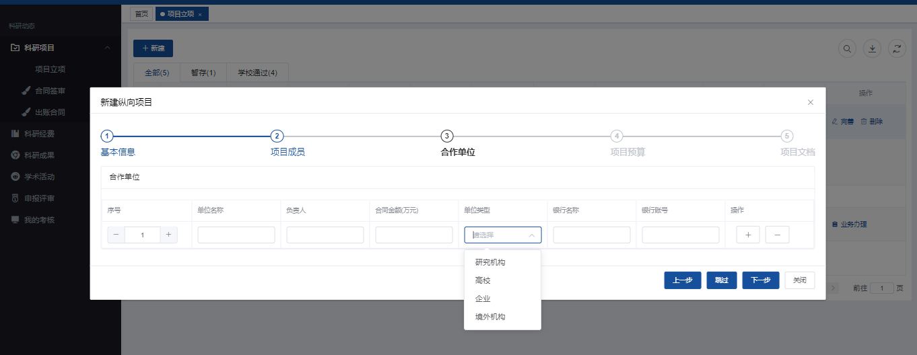

**说明：**

1. **项目成员页面设置完成后，若在基本信息页面设置外拨经费>0元，点击【下一步】按钮就会进入合作单位页面；**
2. **点击的****图标可以进行添加多个合作单位；**
3. **若需要删除某个合作单位，点击操作列中的****图标可以进行合作单位的删除；**
4. **若填写完整且正确后，点击【下一步】按钮进入项目预算页面，此时也会对合作单位页面内容进行暂存；**
5. **若需要查看上一页内容，点击【上一步】回到前面页面，可以再次查看编辑。**

温馨提示：

1. 需在“基本信息”页面填写“外拨经费”，才会出现该页面；
2. 合同金额总和等于“基本信息”中的“外拨经费”。

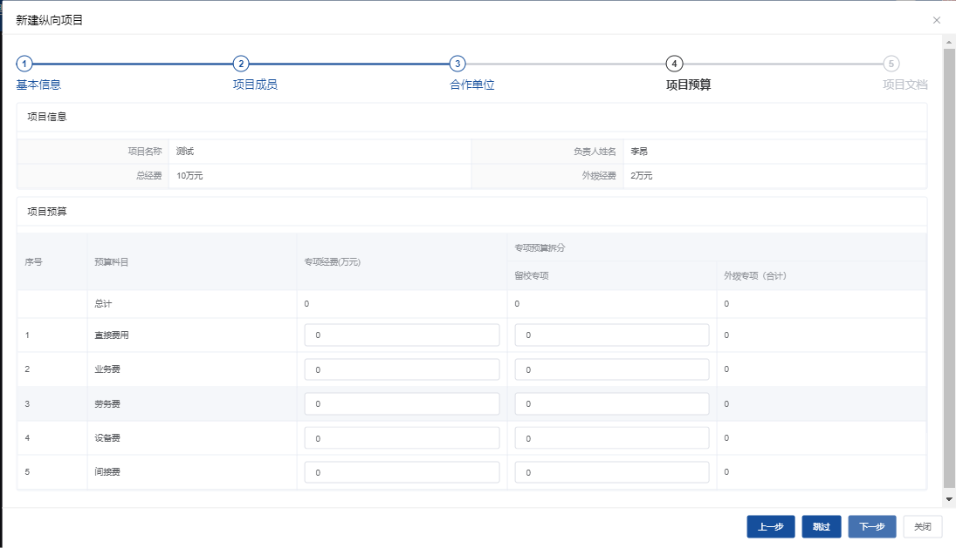

**说明：**

1. **项目预算页中需要设置预算经费明细，若设置了外拨经费，则会在预算列表中显示外拨经费设置；**
2. **若填写完整且正确后，点击【下一步】按钮进入项目文档页面，此时也会对经费页面内容进行暂存；**
3. **若需要查看上一页内容，点击【上一步】回到前面页面，可以再次查看编辑。**

温馨提示：

1. 若“基本信息”页面仅填写“总经费”，则“预算信息”页面仅显示预算经费一列（不会拆分多项）；
2. 若“基本信息”页面中仅填写“总经费”和“外拨经费”，则“预算信息”页面显示专项经费和转向预算拆分两大类；
3. 预算明细总和等于总经费；
4. 外拨专项（合计）=外拨经费
5. 专项经费=留校专项+外拨专项（合计）；
6. 预算信息页面单位均为“万元”。

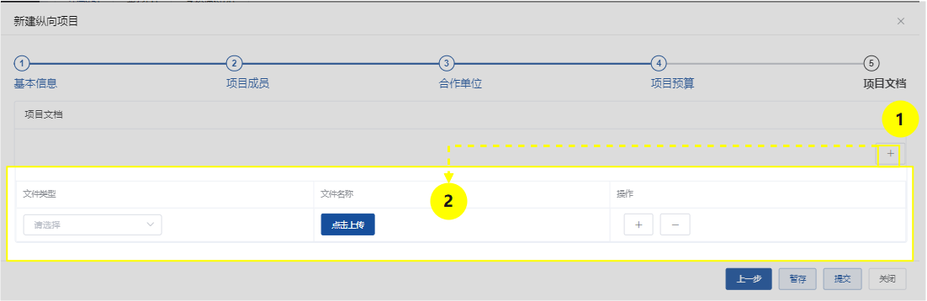

**说明：**

1. **点击的****图标可以进行添加多个项目文档（如左侧图中①）；**
2. **选择合适的文件类型，点击【点击上传】按钮进行文件上传（如左侧图中②）。**
3. **若需要删除某个文件类型，点击操作列中的****图标可以进行文件类型的删除；**
4. **若填写完成后，点击【暂存】按钮可以进行纵向项目新增的保存，此时项目状态为暂存状态，可以继续编辑修改；**
5. **若所有信息都填写无误后，点击【提交】按钮可以进行纵向项目新增的提交；**
6. **若需要查看上一页内容，点击【上一步】回到前面页面，可以再次查看编辑。**

温馨提示：

1、项目暂存后，科研人员可以点击纵向项目列表中的操作列中的【完善】按钮进行编辑以及提交操作；

2、提交后若上级未进行审核，点击【撤回】按钮可以对项目进行提交撤回；

3、审核退回点击【完善】按钮可以进行编辑提交。

##### 4.1.2.3.2 查看纵向项目详情

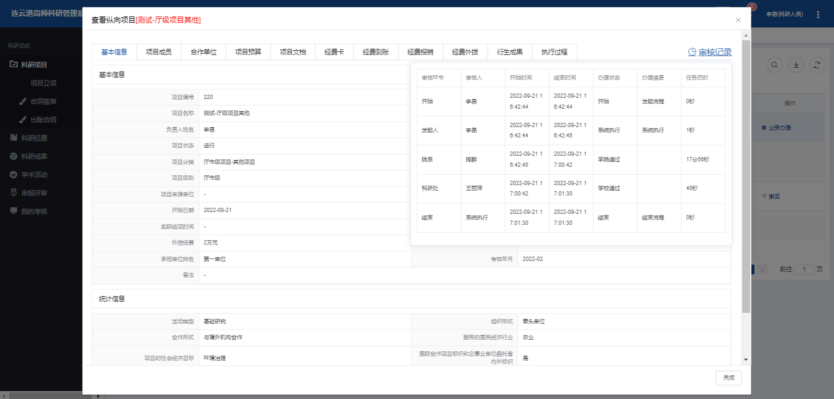

**说明：**

1. 点击纵向项目名称可以查看纵向项目详情；
2. 项目详情页面可以查看项目的基本信息、项目成员、合作单位、项目预算、项目文档、经费卡、经费到账、经费报销、经费外拨、衍生成果以及执行过程；
3. 点击右上角的【审核记录】可以查看项目立项的审核流程。

**4.1.2.4 纵向项目变更**

纵向项目变更主要有经费变更、成员变更、项目负责人变更、委托人变更、延期变更以及终止变更。

##### 4.1.2.4.1 纵向项目经费变更

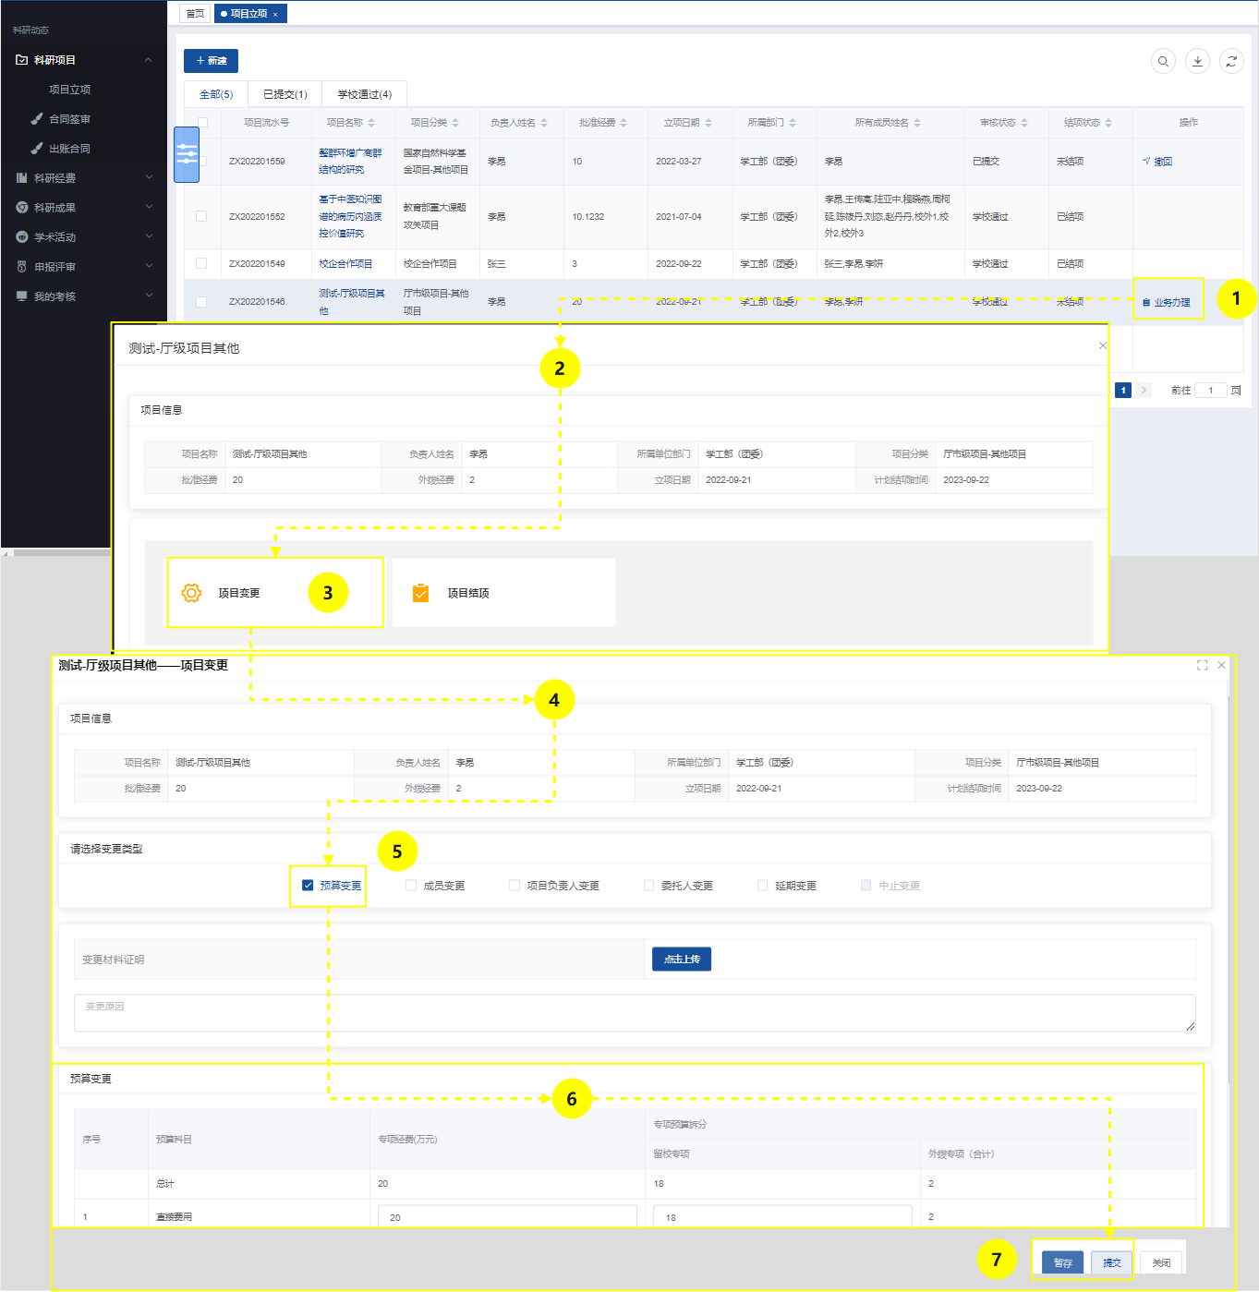

**说明：**

1. **项目变更需要项目管理员立项审核通过后才会出现【业务变更】按钮；**
2. **点击【业务变更】按钮（如左侧图中①）进入业务办理页面（如左侧图中②），在业务办理页面显示项目变更、项目中检以及项目结项模块；**
3. **点击【项目变更】模块（如左侧图中③）进入项目变更页面（如左侧图中④），选择变更类型-预算变更（如左侧图中⑤），并填写变更数据（如左侧图中⑥）；**
4. **填写完成后，点击【暂存】或者【提交】按钮（如左侧图中⑦），若点击【暂存】按钮，此时项目变更暂存，需要到首页的待办任务-待办理页面进行编辑提交；若点击【提交】按钮，此时提交给科研秘书以及管理员审核，审核退回后科研人员依旧只能在首页待办任务中进行修改提交；**
5. **若审核不通过，需要继续按照步骤1-4进行重新变更；**
6. **若需要再次变更，可以继续按照步骤1-4进行再次变更。**

##### 4.1.2.4.2 纵向项目成员变更

具体操作仿照经费变更流程4.1.2.4.1

##### 4.1.2.4.3 纵向项目项目负责人变更

具体操作仿照经费变更流程4.1.2.4.1

##### 4.1.2.4.4 纵向项目委托人变更

具体操作仿照经费变更流程4.1.2.4.1

##### 4.1.2.4.5 纵向项目延期变更

具体操作仿照经费变更流程4.1.2.4.1

##### 4.1.2.4.6 纵向项目中止变更

具体操作仿照经费变更流程4.1.2.4.1

##### 4.1.2.4.7 查看变更详情

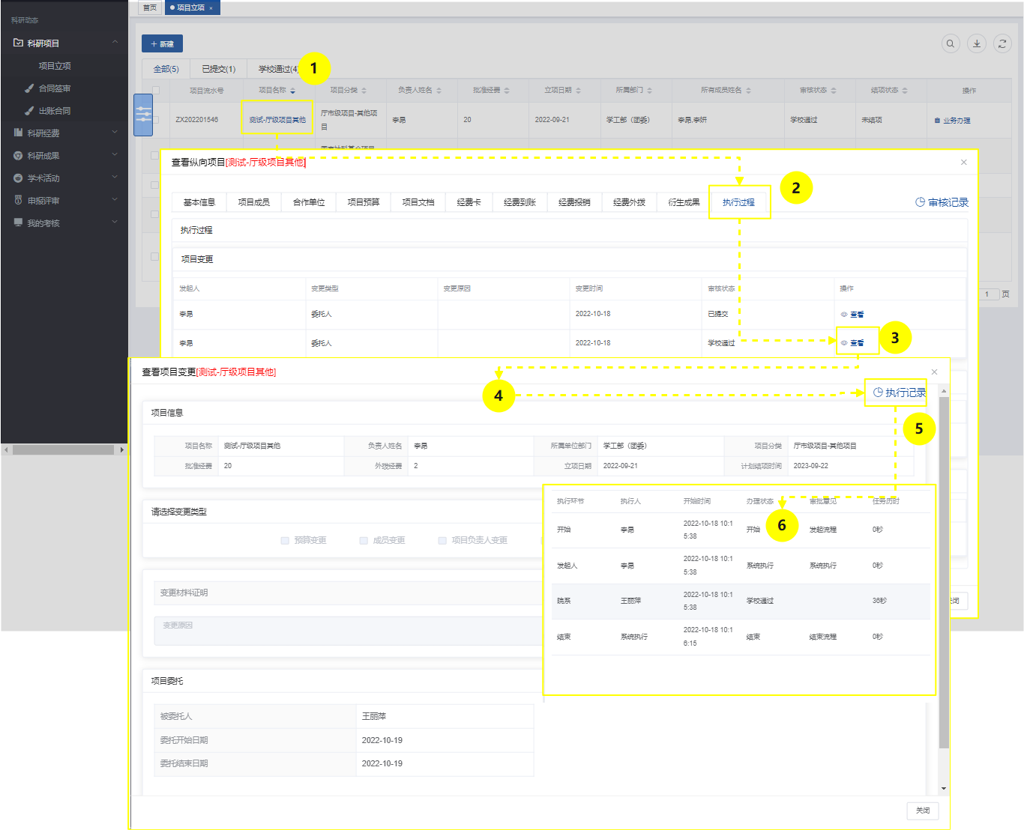

**说明：**

1. **进入纵向项目列表，点击【项目名称】（蓝色字体超链接）（如左侧图中①）进入项目详情页面；**
2. **点击【执行过程】（如左侧图中②）进入执行过程页面，在该页面可以看到项目变更、中检以及结项的执行过程；**
3. **在项目变更执行过程中可以看到项目变更的发起人、变更类型、变更时间、审核状态；**
4. **点击操作列中的【查看】按钮（如左侧图中③）可以查看项目变更的具体内容（如左侧图中④）；**
5. **点击查看项目变更页面右上角的执行记录（如左侧图中⑤）可以查看该项目变更的审核流程（如左侧图中⑥）。**

**4.1.2.5 项目中检**

项目中检需由科研处管理员发起中检计划并添加需要中检的项目，此时对应参加中检的项目才可以进行项目中检

##### 项目中检申请

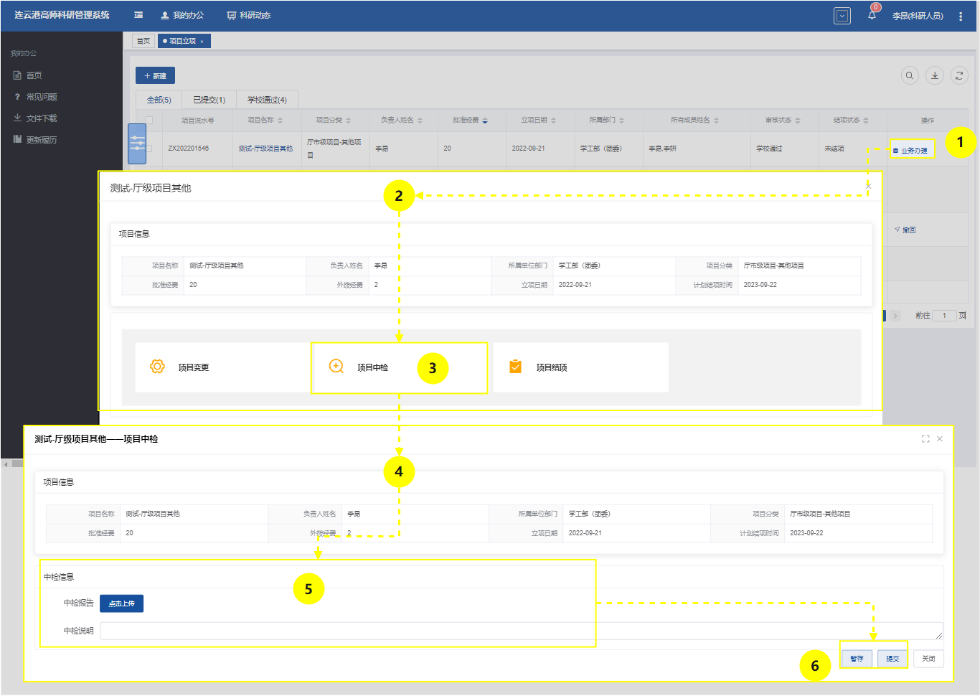

**说明：**

1. **点击【业务变更】按钮（如左侧图中①）进入业务办理页面（如左侧图中②），在业务办理页面显示项目变更、项目中检以及项目结项模块；**
2. **点击【项目中检】模块（如左侧图中③）进入项目中检页面（如左侧图中④）；**
3. **上传中检报告以及填写中检说明（如左侧图中⑤），点击【暂存】或者【提交】按钮（如左侧图中⑥），若点击【暂存】按钮，此时项目中检暂存，需要到首页的待办任务-待办理页面进行编辑提交；若点击【提交】按钮，此时提交给科研秘书以及管理员审核，审核退回后科研人员依旧只能在首页待办任务中进行修改提交；**
4. **若审核不通过，需要继续按照步骤1-3进行重新中检；**
5. **若审核通过后，此时中检完成，在该中检计划下科研人员无法再次进行中检。**

##### 4.1.2.5.2 查看中检详情

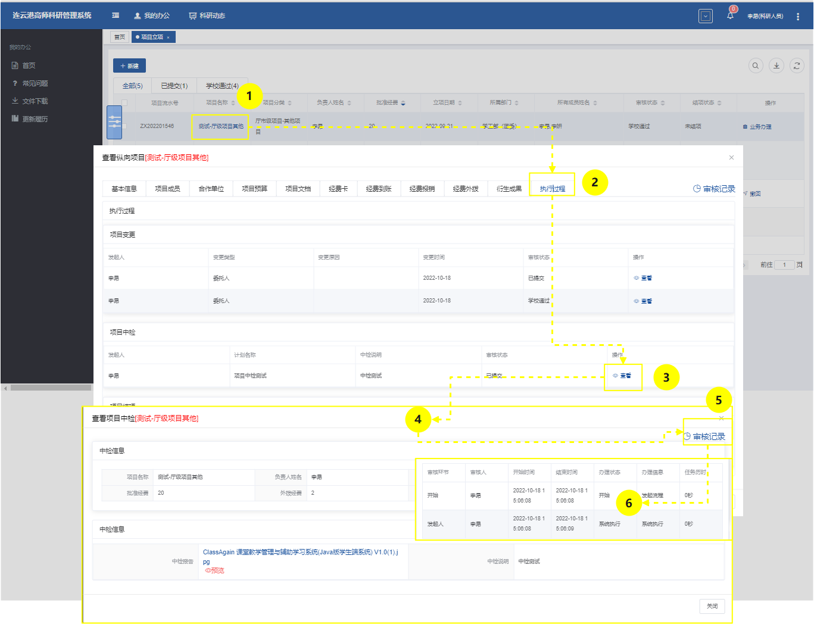

**说明：**

1. **进入纵向项目列表，点击【项目名称】（蓝色字体超链接）（如左侧图中①）进入项目详情页面；**
2. **点击【执行过程】（如左侧图中②）进入执行过程页面，在该页面可以看到项目变更、中检以及结项的执行过程；**
3. **在项目中检执行过程中可以看到项目中检的发起人、中检计划名称、审核状态等；**
4. **点击操作列中的【查看】按钮（如左侧图中③）可以查看项目中检的具体内容（如左侧图中④）；**
5. **点击查看项目中检页面右上角的审核记录（如左侧图中⑤）可以查看该项目中检的审核流程（如左侧图中⑥）。**

**4.1.2.6 项目结项**

##### 4.1.2.6.1 项目结项申请

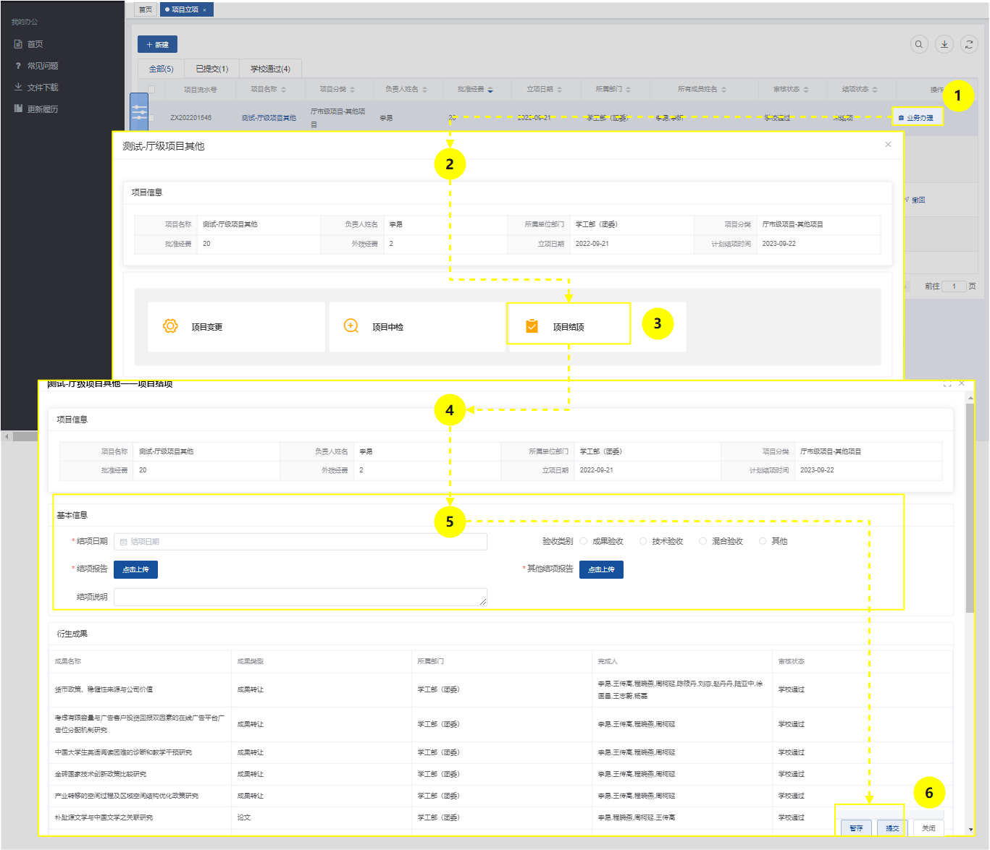

**说明：**

1. **点击【业务变更】按钮（如左侧图中①）进入业务办理页面（如左侧图中②），在业务办理页面显示项目变更、项目中检以及项目结项模块；**
2. **点击【项目结项】模块（如左侧图中③）进入项目结项页面（如左侧图中④）；**
3. **填写结项相关内容（如左侧图中⑤），点击【暂存】或者【提交】按钮（如左侧图中⑥），若点击【暂存】按钮，此时项目结项暂存，需要到首页的待办任务-待办理页面进行编辑提交；若点击【提交】按钮，此时提交给科研秘书以及管理员审核，审核退回后科研人员依旧只能在首页待办任务中进行修改提交；**
4. **若审核不通过，需要继续按照步骤1-3进行重新结项。**

##### 4.1.2.6.2 查看结项详情

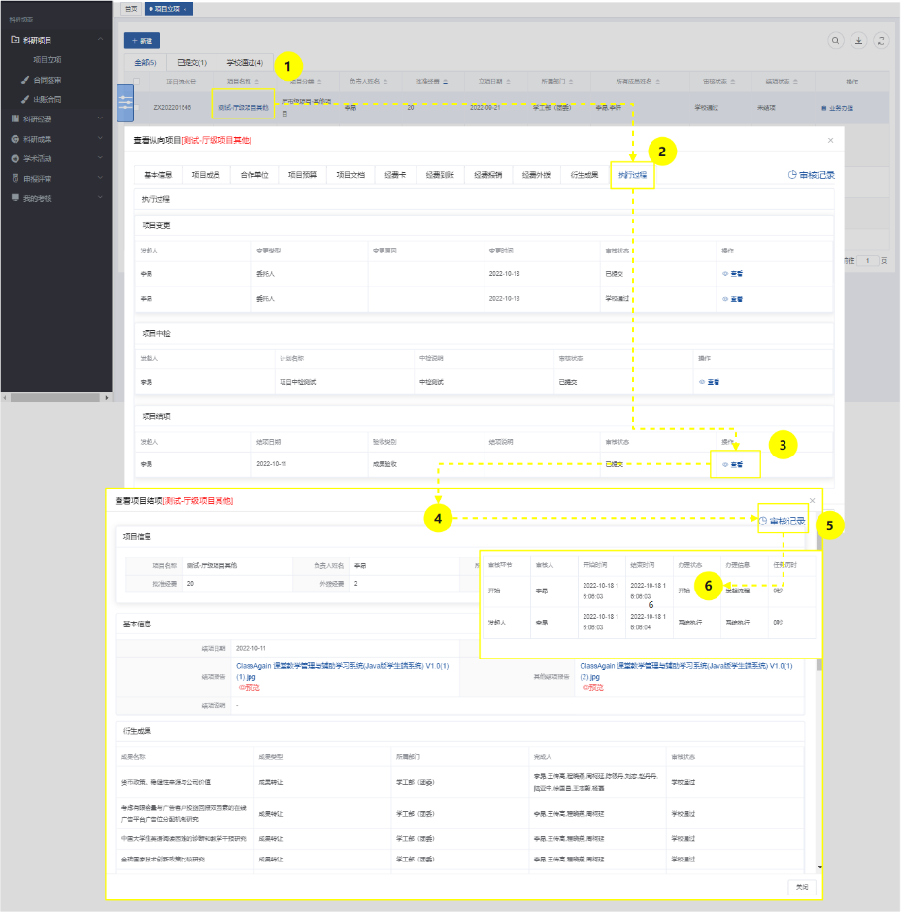

**说明：**

1. **进入纵向项目列表，点击【项目名称】（蓝色字体超链接）（如左侧图中①）进入项目详情页面；**
2. **点击【执行过程】（如左侧图中②）进入执行过程页面，在该页面可以看到项目变更、中检以及结项的执行过程；**
3. **在项目结项执行过程中可以看到项目结项的发起人、结项日期、审核状态等信息；**
4. **点击操作列中的【查看】按钮（如左侧图中③）可以查看项目结项的具体内容（如左侧图中④）；**
5. **点击查看项目结项页面右上角的审核记录（如左侧图中⑤）可以查看该项目结项的审核流程（如左侧图中⑥）。**

**4.1.2 横向项目**

**4.1.2.1 合同签审**

##### 4.1.2.1.1 合同签审新增

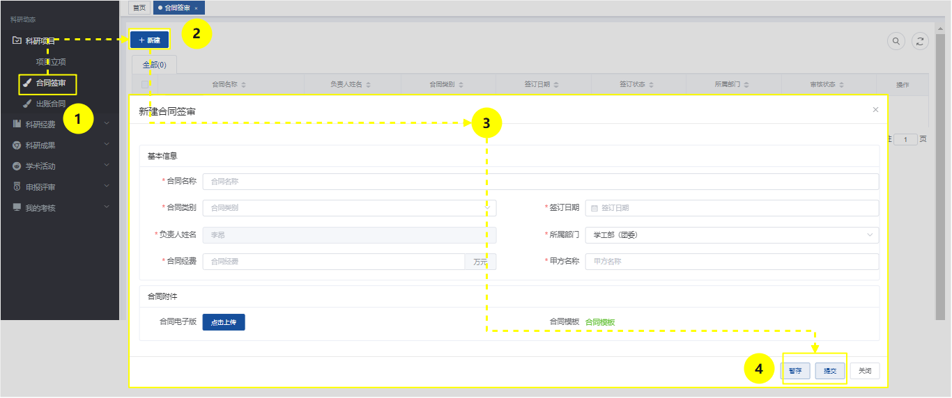

**说明：**

**1、科研人员登录系统后，点击系统上侧菜单“科研动态”，点击左侧菜单“合同签审”（如左侧图中①）进入横向合同签审页面；**

**2、点击【新增】按钮（如左侧图中②）进入合同签审新增页面；**

3、**点击“提交”或者“暂存”按钮（如左侧图中③）对合同签审进行提交或保存。**

温馨提示：

1、红色*标记的内容为必填项；

2、科研人员新增合同签审，“负责人姓名”默认为当前登录科研人员；

3、新增合同签审默认签审状态为“未签审”；

4、提交后交由科研秘书以及科研处管理员进行审核，审核退回则科研人员点击【办件办理】按钮进行修改提交；审核不通过则流程终止，科研人员无法进行完善编辑；审核通过之后操作列中出现【备案】按钮可以进行合同备案。

##### 4.1.2.1.2 合同签审列表

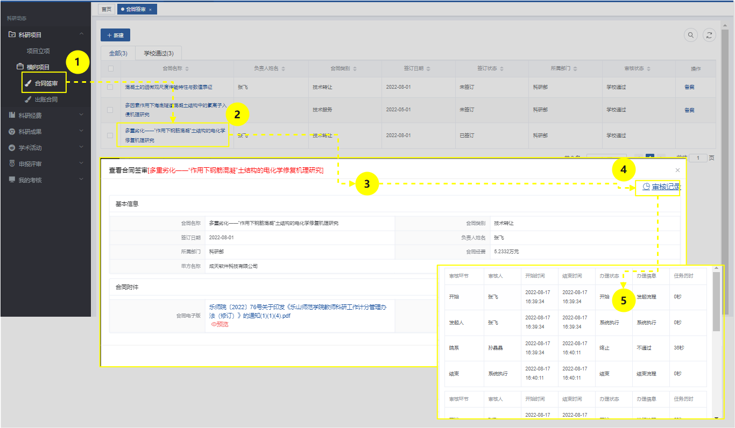

**说明：**

1. **科研人员登录系统后，点击系统上侧菜单“科研动态”，点击左侧菜单“合同签审”（如左侧图中①）进入横向合同签审页面；**
2. **点击“合同名称”超链接（如左侧图中②），查看横向合同签审信息（如左侧图中③）；**
3. **点击查看合同签审信息页面右侧的链接【审核记录】（如左侧图中④），可以查看具体的审核流程（如左侧图中⑤）。**

温馨提示：

1. 合同签审列表显示该科研人员相关的所有合同签审数据；可以进行编辑、提交、删除等操作；
2. 点击【新增】按钮可以对合同签审进行新增；
3. 点击【搜索】图标可以对合同签审进行搜索；
4. 点击【完善】按钮可以对合同签审进行编辑以及提交；
5. 点击“删除”可以删除“暂存”标签页的合同签审。

**4.1.2.2 合同备案**

合同备案具体流程与纵向项目一致，建议参考纵向项目4.1.2。

**4.1.2.3 出账合同**

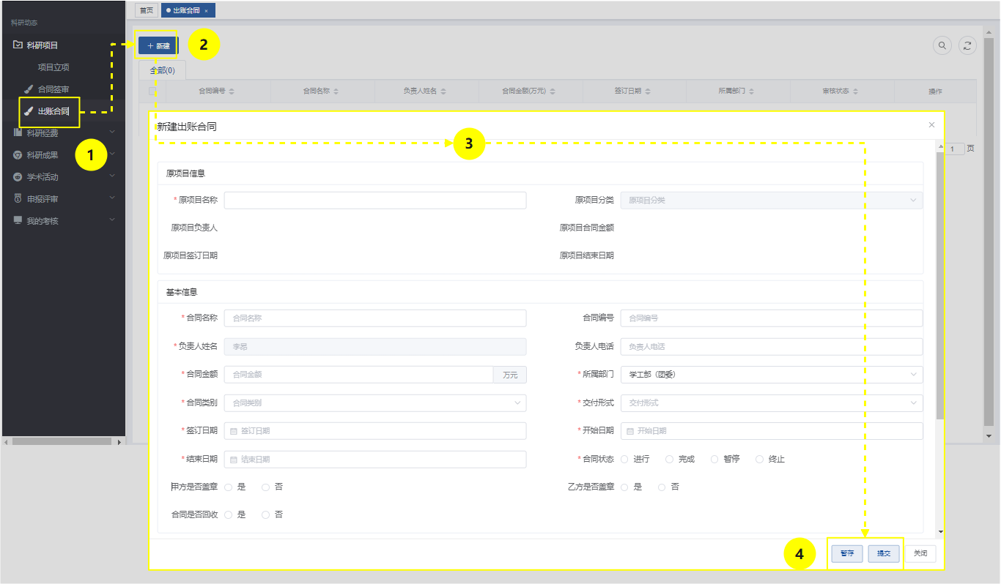

**说明 ：**

1. **科研人员登录系统后，点击系统上侧菜单“科研动态”，点击左侧菜单“出账合同”（如左侧图中①）进入出账合同页面；**
2. **点击【新建】按钮（如左侧图中②）进入出账合同新增页面（如左侧图中③）；**

**3、填写出账合同信息，点击“提交”或者“暂存”按钮（如左侧图中③）对出账合同进行提交或保存。**

温馨提示：

1. 红色*标记的内容为必填项；
2. 科研人员新增出账合同，选择原项目名称，原项目名称为该科研人员负责的已经录入系统且审核通过的项目；
3. “负责人姓名”默认为当前登录科研人员；
4. 进行出账合同新增，需提前告知科研处管理员进行乙方信息新增。

**4.1.3 校级项目**

校级项目具体流程与纵向项目一致，建议参考纵向项目4.1.2

## 科研经费

* + 1. **经费到账**

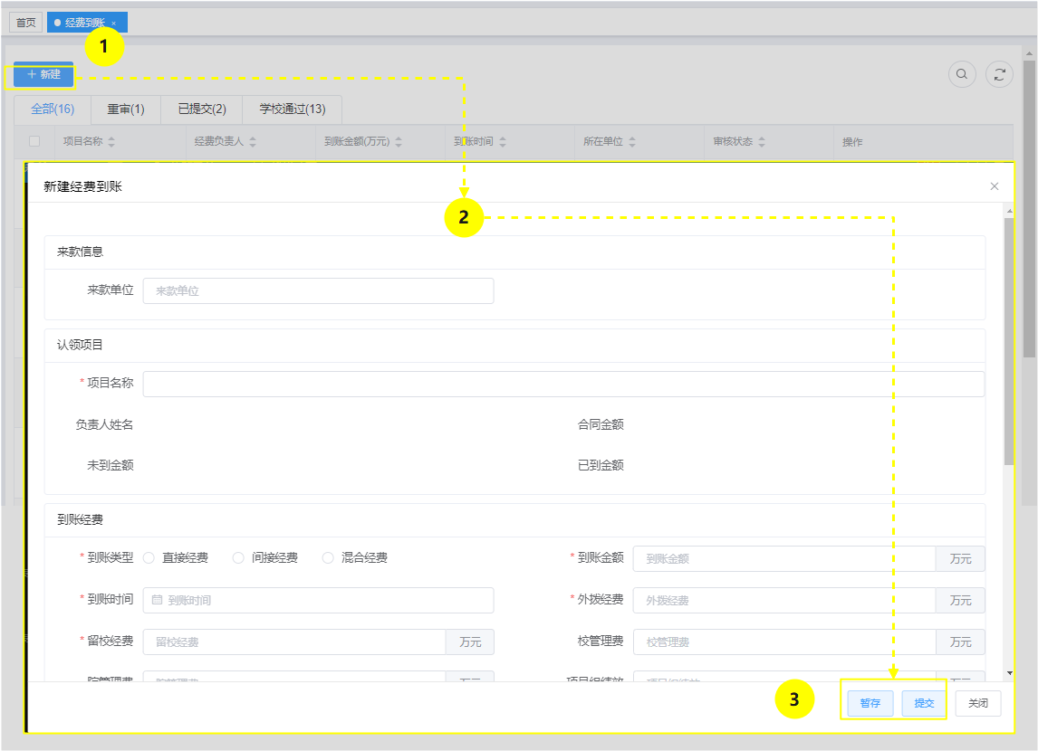

**说明：**

1. **科研人员登录系统后，点击系统上侧菜单“科研动态”，点击左侧菜单“科研经费 -经费到账”进入经费到账列表页面；**
2. **点击【新建】按钮（如左侧图中①）进入经费到账新增页面（如左侧图中②）；**
3. **在到账新增页面填写相关信息，填写完成后，点击“暂存”或者“提交”按钮（如左侧图中③），暂存后科研人员还可以继续编辑修改，点击提交则提交给科研秘书以及管理员进行审核。**

## 科研成果

**4.3.1 所有成果列表**

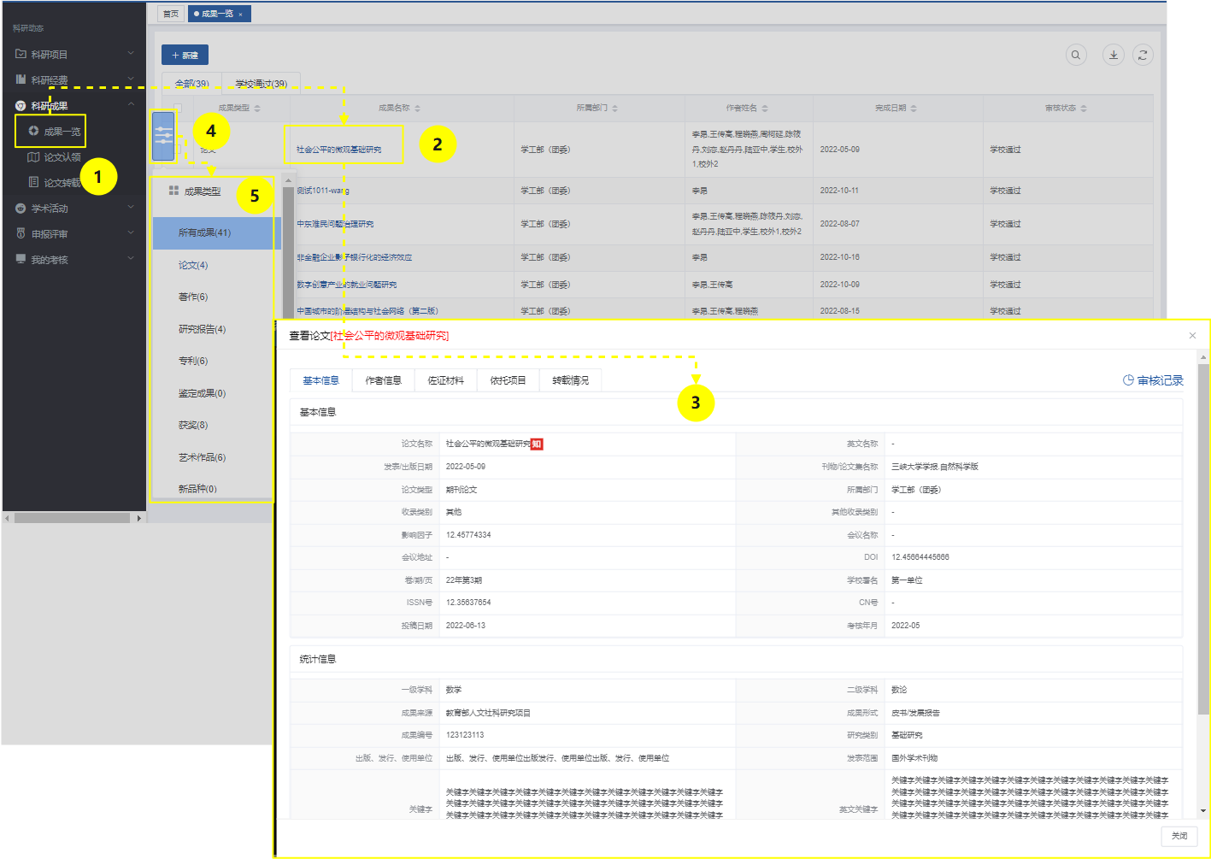

**说明：**

1. **科研人员登录系统后，点击系统上测菜单“科研动态”，点击左侧菜单“科研成果-成果一览”（如左侧图中①）进入成果一览表列表页面；**
2. **点击成果名称（如左侧图中②），可以查看成果详情（如左侧图中③）；**
3. **点击成果一览表左侧的图标（如左侧图中④），可以将科研人员的成果按照类型、年份、以及参与形式进行区分（如左侧图中⑤）。**

温馨提示：

1. 成果一览表中显示该科研人员负责、参与的成果；科研人员只有查看的权限，没有编辑提交的权限，若需要具体操作，需要进入具体成果列表中；
2. 成果一览表可以对各成果进行新增，点击【新建】按钮选择成果类型进行不同成果新增；
3. 点击【搜索】图标可以对其进行搜索；
4. 点击【下载】图标可以进行对列表内容导出。

**4.3.2 论文**

**4.3.2.1 论文新增**

论文可以直接在所有成果一览表中新增，也可以在论文列表中进行新增。

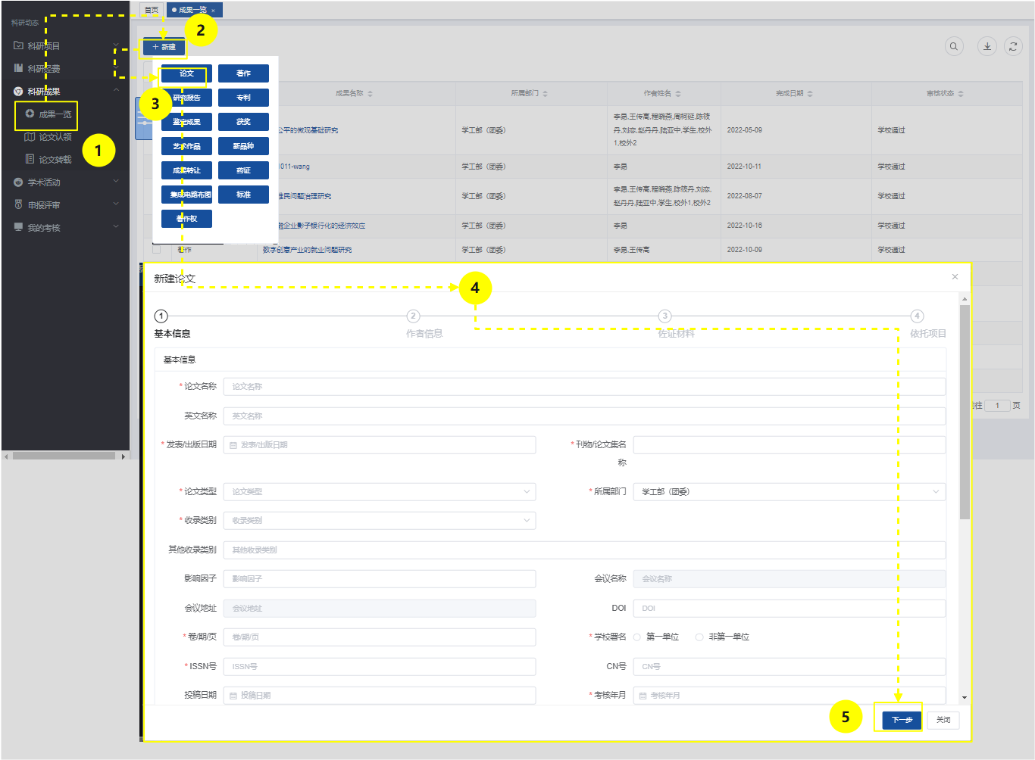

**说明：**

1. **科研人员登录系统后，点击系统上测菜单“科研动态”，点击左侧菜单“科研成果-成果一览”（如左侧图中①）进入成果一览表列表页面；**
2. **将鼠标移至【新建】按钮（如左侧图中②）此时跳出新增成果的类型，点击【论文】（如左侧图中③）进入论文新增页面（如左侧图中④）；**
3. **填写基本信息点击【下一步】按钮（如左侧图中⑤）进入作者信息页填写。**

温馨提示：

1. 红色*标记的内容为必填项，均与考核以及社科科技相关；
2. 科研人员新增默认负责人类型为教师，负责人姓名为当前登录人员；
3. 考核年月设置用于考核设置；
4. 统计信息内容用于社科与科技信息统计；
5. 点击“下一步”按钮后进入作者信息页此时会自动将基本信息页内容暂存。

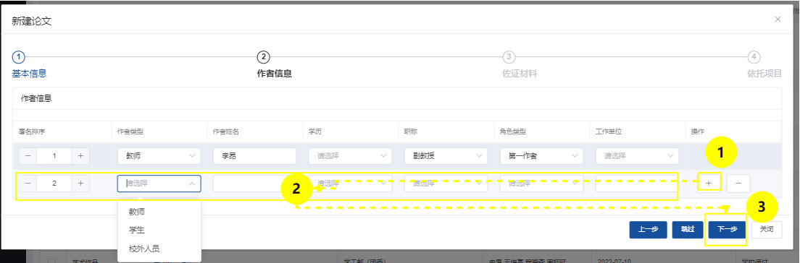

**说明：**

1. **基本信息页面点击【下一步】按钮进入作者信息页，若需要添加其他成员，点击操作列中的****图标（如左侧图中①）可以进行人员的添加；**
2. **选择成员类型进行成员信息填写（如左侧图中②），填写完成之后，点击【下一步】按钮（如左侧图中③）进入佐证材料页。**

温馨提示：

1. 默认第一作者为当前登录人员；
2. 若需要删除某个人员，点击操作列中的图标可以进行人员的删除，第一作者无法删除；
3. 进行成员添加时需要选择成员类型；
4. 点击【下一步】按钮此时也会对当前页面进行暂存；
5. 若需要查看上一页内容，点击【上一步】回到前面页面，可以再次查看编辑。

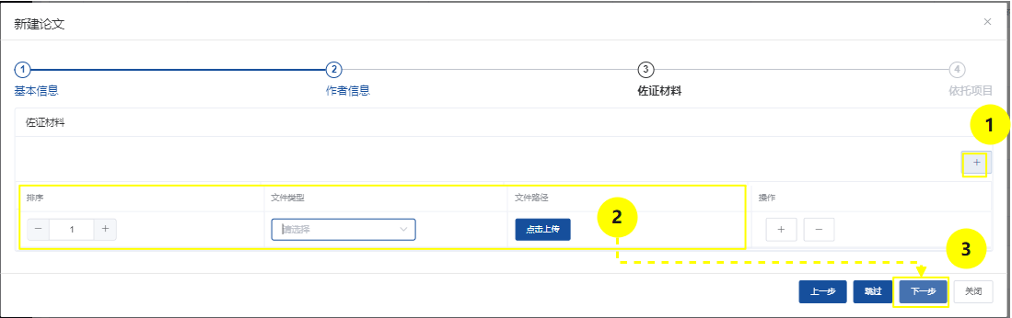

**说明：**

1. **点击的****图标可以进行添加多个佐证材料（如左侧图中①）；**
2. **选择合适的文件类型，点击【点击上传】按钮进行文件上传（如左侧图中②）。**
3. **文档上传完成之后，点击【下一步】按钮（如左侧图中③）进入依托项目页。**

温馨提示：

1. 若需要删除某个文件类型，点击操作列中的图标可以进行文件类型的删除；
2. 点击【下一步】按钮此时也会对当前页面进行暂存；
3. 若需要查看上一页内容，点击【上一步】回到前面页面，可以再次查看编辑。

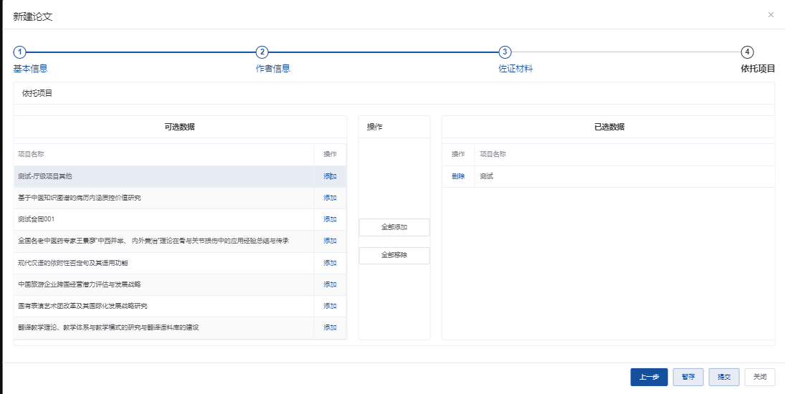

**说明：**

1. **依托项目显示该论文所有作者的所有项目信息(已录入系统且审核通过)；**
2. **在【可选数据】表中选择相关项目，点击【添加】按钮，此时这条数据就会转移到【已选数据】表中；**
3. **若需要删除已经添加的依托项目，则在【已选数据】表中点击【删除】按钮即可；**
4. **若填写完成后，点击【暂存】按钮可以进行论文新增的保存，此时项目状态为暂存状态，可以继续编辑修改；**
5. **若需要查看上一页内容，点击【上一步】回到前面页面，可以再次查看编辑**
6. **若所有信息都填写无误后，点击【提交】按钮可以进行论文新增的提交。**

温馨提示：

1. 项目暂存后，科研人员可以点击论文列表中的操作列中的【完善】按钮进行编辑以及提交操作。

**4.3.2.2 论文列表**

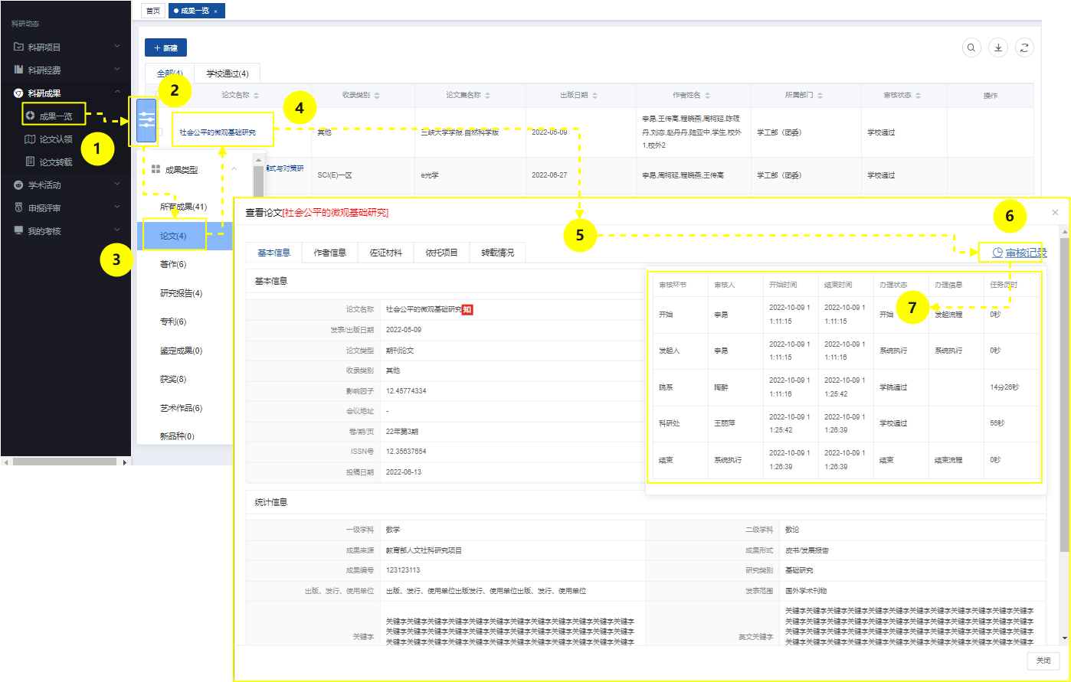

**说明：**

1. **科研人员登录系统后，点击系统上测菜单“科研动态”，点击左侧菜单“科研成果-成果一览”（如左侧图中①）进入成果一览表列表页面；**
2. **将鼠标点击列表左侧图标（如左侧图中②）此时跳出成果类型分类，点击【论文】（如左侧图中③）进入论文列表（如左侧图中④），在论文列表中可以进行编辑、提交等操作；**
3. **点击论文名称（如左侧图中④）可以查看论文详情（如左侧图中⑤），点击右侧的【审核记录】（如左侧图中⑥），可以查看该论文具体审核流程。**

温馨提示：

1. 论文列表显示该科研人员相关的所有论文；对论文进行编辑、提交等操作均需进入论文列表进行操作；
2. 在论文列表中可以左侧图标**（如左侧图中②）**点击参与形式进行不同成果参与形式查看；
3. 点击【新建】按钮可以对论文进行新增；
4. 点击【搜索】图标可以对论文进行搜索；
5. 点击【下载】图标可以进行对论文列表内容导出。

**4.3.2.3 论文认领**

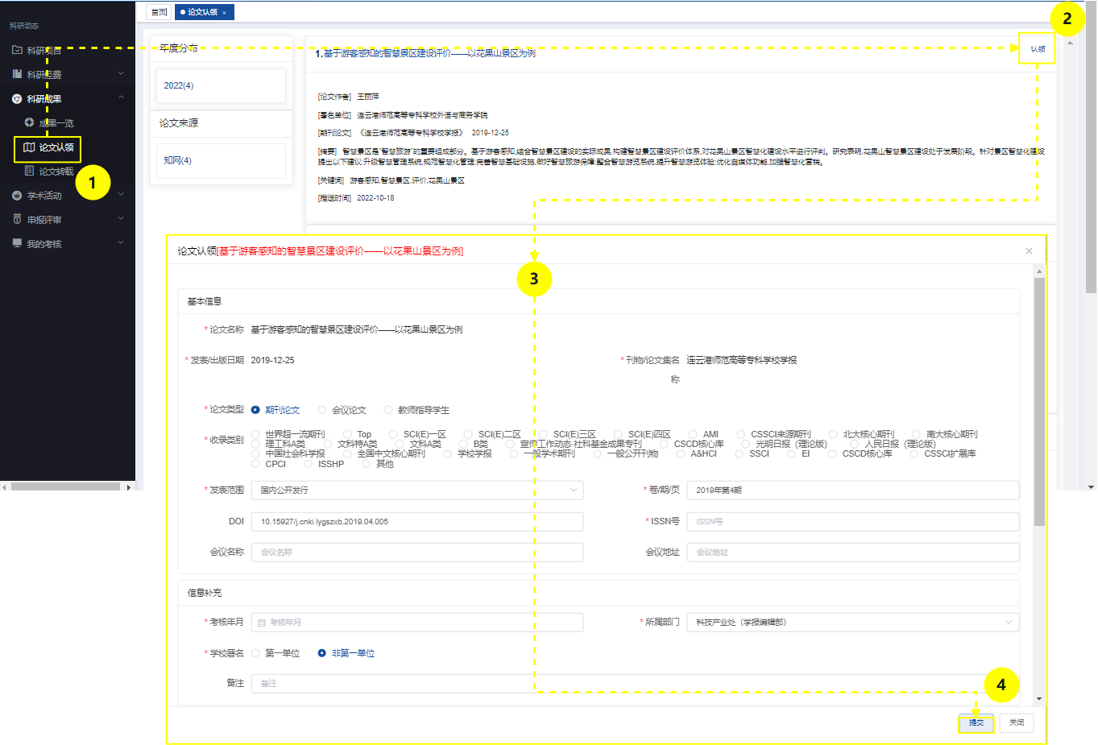

**说明：**

1. **科研人员登录系统后，点击系统上测菜单“科研动态”，点击左侧菜单“科研成果-论文认领”（如左侧图中①）进入论文列表页面，在页面上展示该作者所有知网爬虫推送的论文；**
2. **点击【认领】按钮（如左侧图中②）此时进入论文认领页面（如左侧图中③），页面显示知网爬取的相关数据，查看并是否正确并补全其他内容，填写完成后点击【提交】按钮（如左侧图中④）进行论文提交。**

温馨提示：

1. 论文认领后直接提交，科研人员可以在成果一栏-论文列表中查看论文审核详情，具体审核流程与论文新增一致；
2. 在进行论文认领填写过程中，所有红色*标记的均为必填项.

**4.3.2.4 论文转载**

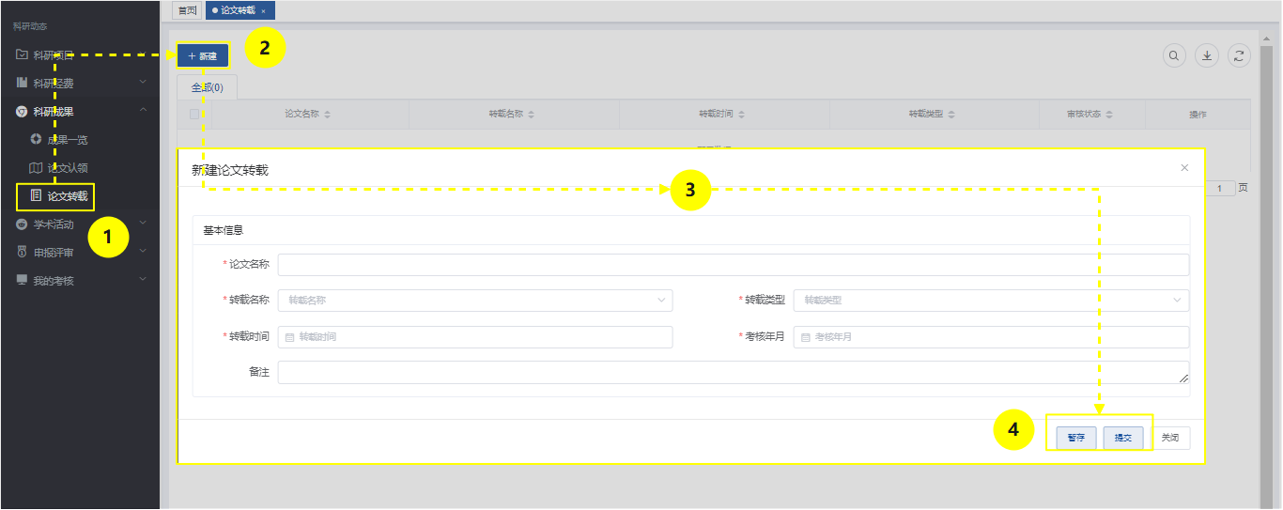

**说明：**

1. **科研人员登录系统后，点击系统上测菜单“科研动态”，点击左侧菜单“科研成果-论文转载”（如左侧图中①）进入论文转载页面；**
2. **点击【新建】按钮（如左侧图中②）此时进入论文转载新增页面（如左侧图中③），填写论文转载内容，填写完成后点击【暂存】或者【提交】按钮（如左侧图中④）对论文转载进行暂存或者提交操作。**

温馨提示：

1. 进行论文转载新增时，所有红色*标记的均为必填项；
2. 进行论文转载新增，选择论文名称，显示该科研人员负责的所有审核通过的论文数据；
3. 考核年月设置用于考核设置；
4. 提交后交由科研秘书以及科研处管理员进行审核，审核退回则科研人员点击【办件办理】按钮进行修改提交；审核不通过则流程终止，科研人员无法进行完善编辑。、点击【搜索】图标可以对论文转载进行搜索；
5. 点击【下载】图标可以进行对论文转载列表内容导出。

**4.3.3 著作**

著作新增流程与论文新增一致，建议参考论文4.3.2.1以及4.3.2.2

**4.3.4 研究报告**

研究报告新增流程与论文新增一致，建议参考论文4.3.2.1以及4.3.2.2

**4.3.5 专利**

专利新增流程与论文新增一致，建议参考论文4.3.2.1以及4.3.2.2

**4.3.6 鉴定成果**

鉴定成果新增流程与论文新增一致，建议参考论文4.3.2.1以及4.3.2.2

**4.3.7 获奖**

获奖新增流程与论文新增一致，建议参考论文4.3.2.1以及4.3.2.2

**4.3.8 艺术作品**

艺术作品新增流程与论文新增一致，建议参考论文4.3.2.1以及4.3.2.2

**4.3.9 新品种**

新品种新增流程与论文新增一致，建议参考论文4.3.2.1以及4.3.2.2

**4.3.10 成果转让**

成果转让新增流程与论文新增一致，建议参考论文4.3.2.1以及4.3.2.2

**4.3.11 药证**

药证新增流程与论文新增一致，建议参考论文4.3.2.1以及4.3.2.2

**4.3.12 集成电路布图**

集成电路布图新增流程与论文新增一致，建议参考论文4.3.2.1以及4.3.2.2

**4.3.13 标准**

标准新增流程与论文新增一致，建议参考论文4.3.2.1以及4.3.2.2

**4.3.14 著作权**

著作权新增流程与论文新增一致，建议参考论文4.3.2.1以及4.3.2.2

## 学术活动

**4.4.1 学术讲座**

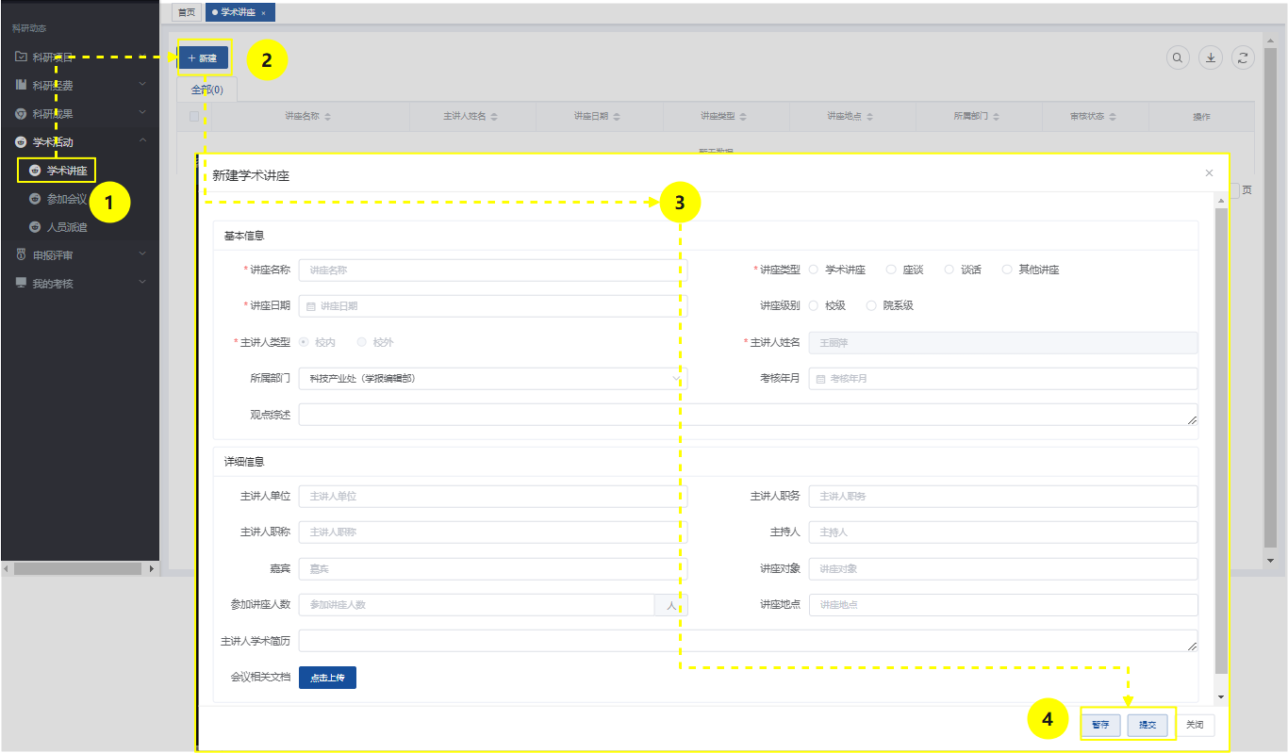

**说明：**

1. **科研人员登录系统后，点击系统上测菜单“科研动态”，点击左侧菜单“学术活动-学术讲座”（如左侧图中①）进入学术讲座页面；**
2. **点击【新建】按钮（如左侧图中②）此时进入学术讲座新增页面（如左侧图中③），填写学术讲座内容，填写完成后点击【暂存】或者【提交】按钮（如左侧图中④）对学术讲座进行暂存或者提交操作。**

温馨提示：

1. 进行学术讲座新增时，所有红色*标记的均为必填项；
2. 科研人员进行学术讲座新增时，默认主持人为当前登录人员
3. 考核年月设置用于考核设置；
4. 点击【搜索】图标可以对学术讲座进行搜索；点击【下载】图标可以进行对学术讲座列表内容导出。
   * 1. **参加会议**

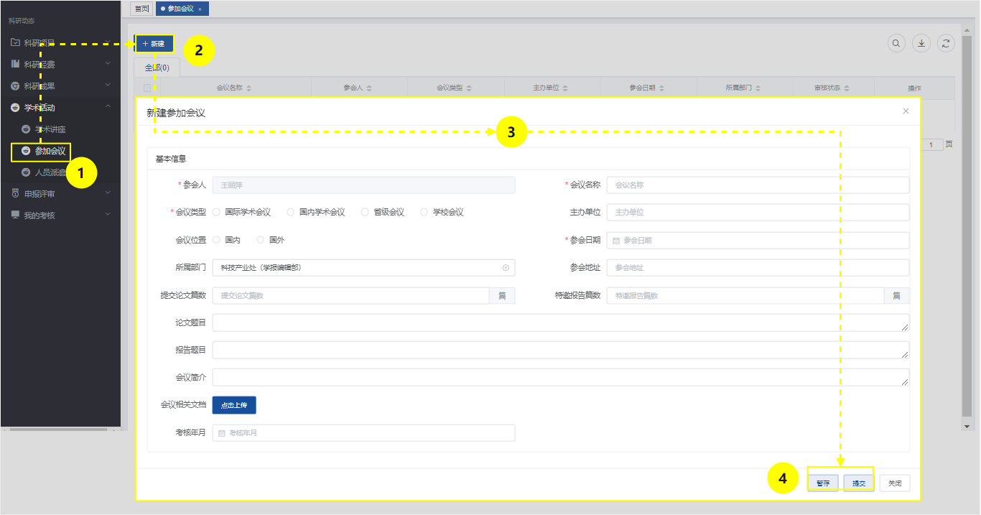

**说明：**

1. **科研人员登录系统后，点击系统上测菜单“科研动态”，点击左侧菜单“学术活动-参加会议”（如左侧图中①）进入参加会议页面；**
2. **点击【新建】按钮（如左侧图中②）此时进入参加会议新增页面（如左侧图中③），填写参加会议内容，填写完成后点击【暂存】或者【提交】按钮（如左侧图中④）对参加会议进行暂存或者提交操作。**

温馨提示：

1. 进行参加会议新增时，所有红色*标记的均为必填项；
2. 科研人员进行参加会议新增时，默认参会人为当前登录人员；
3. 考核年月设置用于考核设置；
4. 点击【搜索】图标可以对参加会议进行搜索；
5. 点击【下载】图标可以进行对参加会议列表内容导出。

## 申报评审

申报评审页面主要对校级项目以及获奖进行申报评审。

* + 1. **校级项目申报评审**

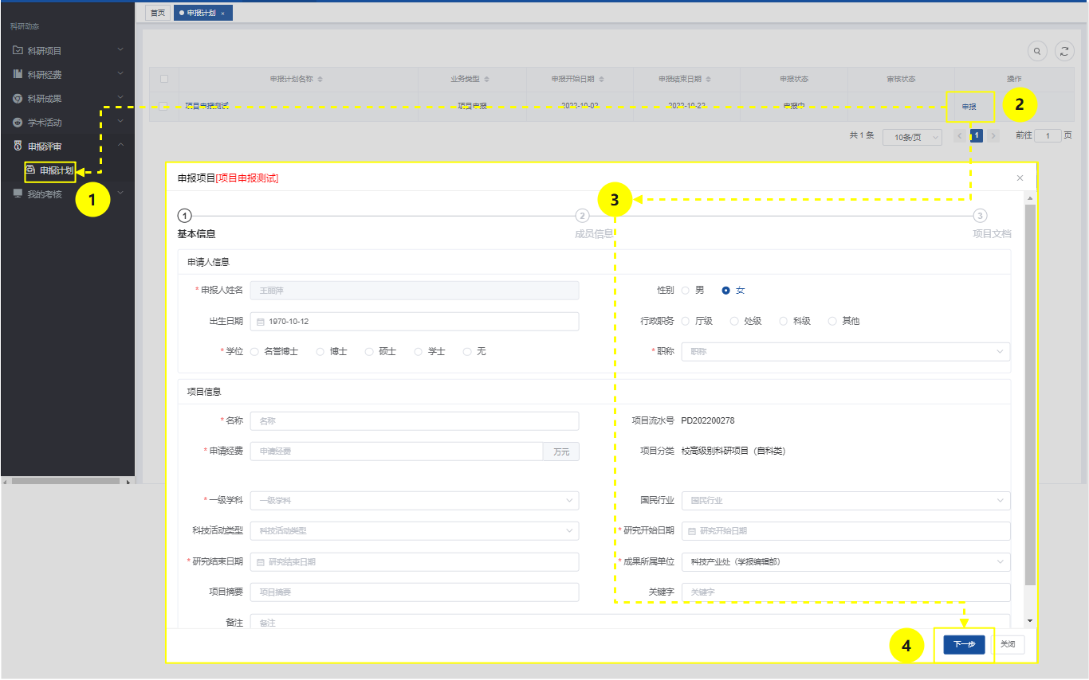

**说明：**

1. **科研人员登录系统后，点击系统上测菜单“科研动态”，点击左侧菜单“申报评审-申报计划”（如左侧图中①）进入申报计划页面；**
2. **选择校级项目申报计划，点击【申报】按钮（如左侧图中②）进入校级项目申报页面（如左侧图中③）；**
3. **填写申报信息点击【下一步】按钮（如左侧图中④）进入下一页内容填写。**

温馨提示：

1. 若申报计划显示为申报中，则申报可以进行填写；
2. 进行申报填写时红色*标记的内容为必填项；
3. 科研人员进行申报时默认负责人为当前登录人员；
4. 点击“下一步”按钮后进入此时会自动将基本信息页内容暂存。

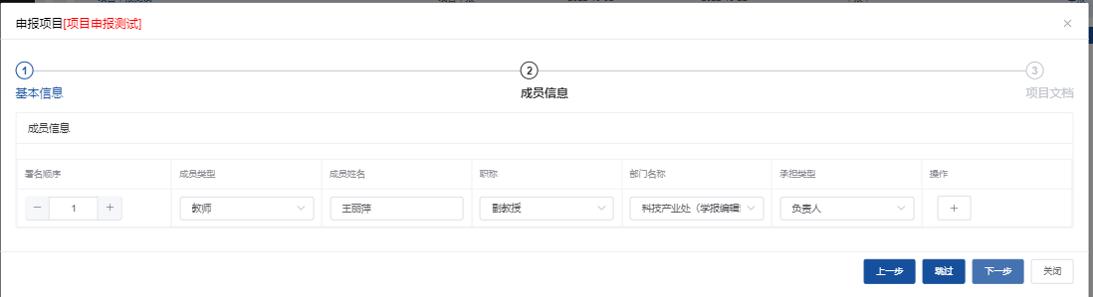

**说明：**

1. **基本信息页面点击【下一步】按钮进入项目成员页；**
2. **默认负责人为当前登录人员；**
3. **若需要添加其他成员，点击操作列中的****图标可以进行人员的添加；**
4. **若需要删除某个人员，点击操作列中的****图标可以进行人员的删除，第一人无法删除；**
5. **进行成员添加时需要选择成员类型；**
6. **成员填写完成之后，点击【下一步】按钮进入下一页，此时也会对当前页面进行暂存；**
7. **若需要查看上一页内容，点击【上一步】回到前面页面，可以再次查看编辑。**

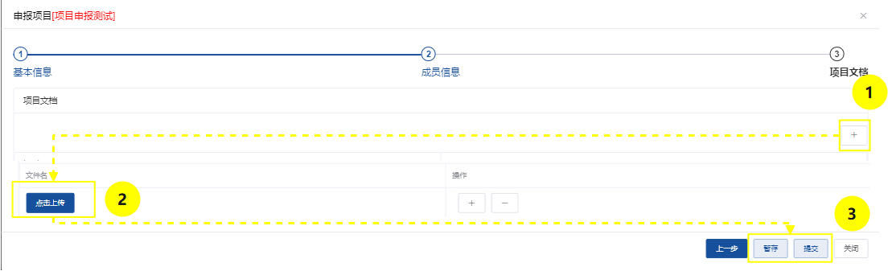

**说明：**

1. **点击的****图标可以进行添加多个项目文档（如上侧图中①），点击【点击上传】按钮进行文件上传（如上侧图中②）；**
2. **若需要删除某个文件类型，点击操作列中的****图标可以进行文件类型的删除；**
3. **若填写完成后，点击【暂存】或者【提交】按钮（如上侧图中③）对申报进行暂存或者保存操作；**
4. **提交后此时项目状态为已提交，科研人员无法修改，只能点击操作列中的【查看】按钮进行查看。**

温馨提示：

1. 申报暂存后，科研人员可以点击申报列表中的操作列中的【完善】按钮进行编辑以及提交操作；
2. 提交后进行审核评审操作，审核退回则科研人员点击【办件办理】按钮进行修改提交；审核评审不通过则流程终止，科研人员此时对该申报计划无法再次申报；申报审核评审通过后，科研处管理员可以进行批准立项操作，批准立项后则会生成一条暂存的项目立项数据。
   * 1. **获奖申报评审**

获奖申报评审需要选择获奖申报计划进行申报，具体流程与校级项目申报评审一致，参考4.5.1。